Лабораторная работа №2

Коллективные операции передачи данных

Максим Ромашкин

ПИН-34   Номер в списке: 18

Оглавление

**Задание, код программы и пояснение:** 1

**Листинг программы:** 1

**Результат программы:** 1

**Выполнение примера** 1

**Ответы на контрольные вопросы** 1

# **Задание, код программы и пояснение:**

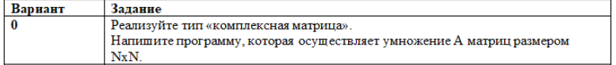

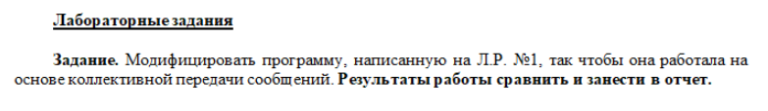

В процессе 0 создается массив (размером [Количество процессов] *[Количество кругов] +1) и заполняется 0. Далее 0 процесс отправляет всем процессам этот массив. После этого первый процесс увеличивает «свою» ячейку массива на 1 от ячейки массива, принадлежащей предыдущему процесс (то есть 0) и передает всем остальным процессам измененный массив. И так далее каждый следующий процесс увеличивает на 1 от предыдущего. После цикла изначальный процесс передает всем остальным процессам получившийся в итоге массив.

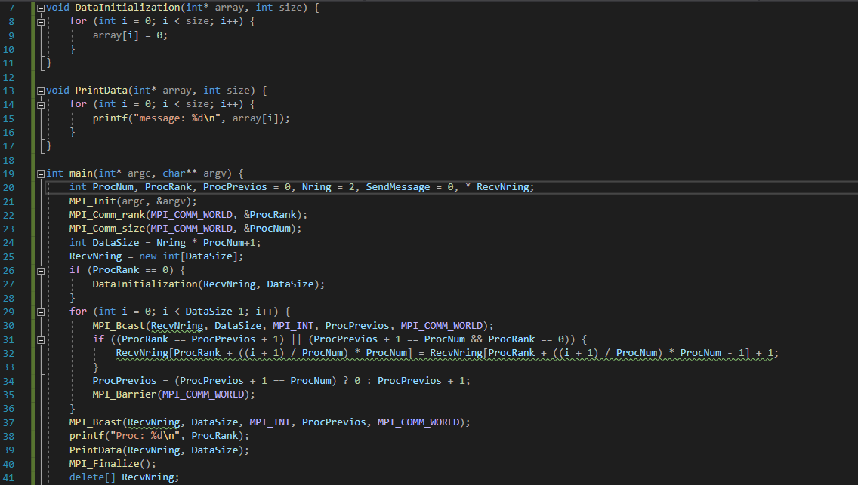

# **Листинг программы:**

#include <stdio.h>

#include <mpi.h>

#include <iostream>

using namespace std;

void DataInitialization(int* array, int size) {

for (int i = 0; i < size; i++) {

array[i] = 0;

}

}

void PrintData(int* array, int size) {

for (int i = 0; i < size; i++) {

printf("message: %d\n", array[i]);

}

}

int main(int* argc, char** argv) {

int ProcNum, ProcRank, ProcPrevios = 0, Nring = 2, SendMessage = 0, * RecvNring;

MPI_Init(argc, &argv);

MPI_Comm_rank(MPI_COMM_WORLD, &ProcRank);

MPI_Comm_size(MPI_COMM_WORLD, &ProcNum);

int DataSize = Nring * ProcNum+1;

RecvNring = new int[DataSize];

if (ProcRank == 0) {

DataInitialization(RecvNring, DataSize);

}

for (int i = 0; i < DataSize-1; i++) {

MPI_Bcast(RecvNring, DataSize, MPI_INT, ProcPrevios, MPI_COMM_WORLD);

if ((ProcRank == ProcPrevios + 1) || (ProcPrevios + 1 == ProcNum && ProcRank == 0)) {

RecvNring[ProcRank + ((i + 1) / ProcNum) * ProcNum] = RecvNring[ProcRank + ((i + 1) / ProcNum) * ProcNum - 1] + 1;

}

ProcPrevios = (ProcPrevios + 1 == ProcNum) ? 0 : ProcPrevios + 1;

MPI_Barrier(MPI_COMM_WORLD);

}

MPI_Bcast(RecvNring, DataSize, MPI_INT, ProcPrevios, MPI_COMM_WORLD);

printf("Proc: %d\n", ProcRank);

PrintData(RecvNring, DataSize);

MPI_Finalize();

delete[] RecvNring;

}

# **Результат программы:**

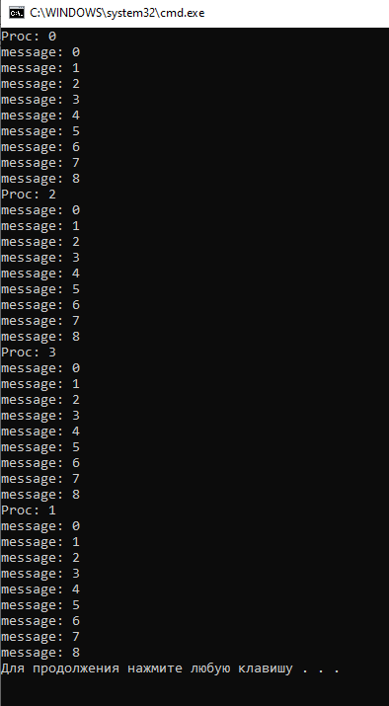

# **Выполнение примера**

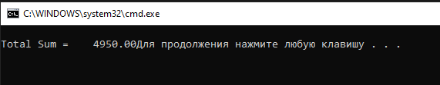

# **Ответы на контрольные вопросы**

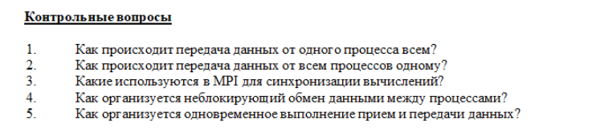

1. Достижение эффективного выполнения операции передачи данных от одного процесса всем процессам программы (широковещательная рассылка данных) может быть обеспечено при помощи функции MPI:  
     
   int **MPI_Bcast**(void *buf,int count,MPI_Datatype type,int root,MPI_Comm comm);
2. Коллективной операция передачи данных от всех процессов одному процессу. В этой операции над собираемыми значениями осуществляется та или иная обработка данных (данная операция еще именуется операцией редукции данных). Реализация операции редукции при помощи обычных парных операций передачи данных является неэффективной и достаточно трудоемкой. Для наилучшего выполнения действий, связанных с редукцией данных, в MPI предусмотрена функция:  
     
   int **MPI_Reduce**(void *sendbuf, void *recvbuf,int count,MPI_Datatype type, MPI_Op op,int root,MPI_Comm comm);
3. Синхронизация процессов, т.е. одновременное достижение процессами тех или иных точек процесса вычислений, обеспечивается при помощи функции MPI:  
     
   int **MPI_Barrier**(MPI_Comm comm);  
     
   Функция **MPI_Barrier** должна вызываться всеми процессами используемого коммуникатора. При вызове функции **MPI_Barrier** выполнение процесса блокируется, продолжение вычислений процесса происходит только после вызова функции **MPI_Barrier** всеми процессами коммуникатора.
4. MPI обеспечивает возможность неблокированного выполнения операций передачи данных между двумя процессами. Наименование неблокирующих аналогов образуется из названий соответствующих функций путем добавления префикса **I** (Immediate). Список параметров неблокирующих функций содержит весь набор параметров исходных функций и один дополнительный параметр request с типом **MPI_Request** (в функции **MPI_Irecv** отсутствует также параметр status):  
     
   int **MPI_Isend**(void *buf, int count, MPI_Datatype type, int dest, int tag, MPI_Comm comm, MPI_Request *request);  
   int **MPI_Issend**(void *buf, int count, MPI_Datatype type, int dest, int tag, MPI_Comm comm, MPI_Request *request);  
   int **MPI_Ibsend**(void *buf, int count, MPI_Datatype type, int dest, int tag, MPI_Comm comm, MPI_Request *request);  
   int **MPI_Irsend**(void *buf, int count, MPI_Datatype type, int dest, int tag, MPI_Comm comm, MPI_Request *request);  
   int **MPI_Irecv**(void *buf, int count, MPI_Datatype type, int source, int tag, MPI_Comm comm, MPI_Request *request);  
     
   Проверка состояния выполняемой неблокирующей операции передачи данных выполняется при помощи функции:  
     
   int **MPI_Test**(MPI_Request *request, int *flag, MPI_status *status);  
     
   Если при выполнении неблокирующей операции окажется, что продолжение вычислений невозможно без получения передаваемых данных, то может быть использована блокирующая операция ожидания завершения операции:  
     
   int **MPI_Wait**(MPI_Request *request, MPI_status *status)
5. Достижение эффективного и гарантированного одновременного выполнения операций передачи и приема данных может быть обеспечено при помощи функции MPI:  
     
   int **MPI_Sendrecv**(void *sbuf,int scount,MPI_Datatype stype,int dest, int stag, void *rbuf,int rcount,MPI_Datatype rtype,int source,int rtag, MPI_Comm comm, MPI_Status *status);  
     
   В функции MPI_Sendrecv для передачи и приема сообщений применяются разные буфера. В случае же, когда сообщения имеют одинаковый тип, в MPI имеется возможность использования единого буфера:  
     
   int **MPI_Sendrecv_replace** (void *buf, int count, MPI_Datatype type, int dest, int stag, int source, int rtag, MPI_Comm comm, MPI_Status* status)